SWJ-3水位/水头监测仪
  西安蓝田恒远水电设备有限公司
  窗体底端
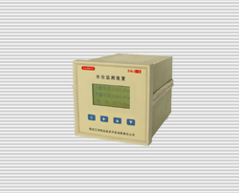 | 西安蓝田恒远水电设备有限公司  电话:(029)83337934  传真:(029)88217610  手机:15091679146  E-mail:lizhaozhao100@163.com  网址; http://www.xahysd.com

一、概述
SWJ-3型水位监测装置分别接受上游、下游两路液位传感器送来的模拟信号，经A/D转换送CPU处理计算，通过液晶屏直观显示上游水位、下游水位和水头值，并输出三路模拟量分别对应上游水位、下游水位和水头。每组监测量有六对继电器报警、RS485通讯、4～20mA输出，且量程及报警值可通过按键任意设置。
二、特点
■ 单片机系统采用MCS-51系列，经内部分频后产生测量定时脉冲，周期为2us，其测量精度可达0.01Hz，稳定性高，长期不变。
■ 显示电路采用液晶屏汉字显示方案，直观，方便查看。
■ 先进的WATCHDOG和电压监控电路能对计算机的工作情况进行监控，当上电、掉电或电压不稳定时，符合工业SPI标准的串行存储器能保护计算机中的信息。当计算机死机时，看门狗能自动产生复位信号重新启动计算机工作，大大提高了仪器的可靠性。
■ 可输出多路参数，并可通讯。
三、技术参数
■测量信号： 2路液位变送器
■测量精度： 非线性度＜0.25%
■数显内容： 上游水位；下游水位；水头值；6路报警输出设定值
■开关量输出信号： 6路，每点可由用户在所定范围内整定。
■输出接点容量： 5A/250VAC，5A/30VDC
■工作环境： 温度0～50℃ 湿度＜85%RH
■外形尺寸： 盘装144×144×185mm
■电源： 110V/220VDC或 AC110/220V/50Hz
■功耗： 10W
四、面板说明
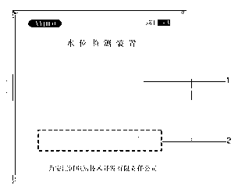
1、显示窗显示设置参数、运行值
2、按键区用于设置仪表参数
五、接线端子
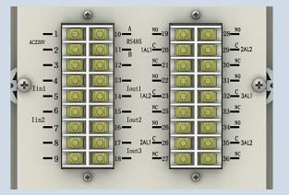
电源：AC220V DC110~340V
Iin1:上游液位变送器，4为+24V，5为信号;
Iin2:上游液位变送器，6为+24V，7为信号
模拟量输出：Iout1 上游液位 Iout2 下游液位 Iout3 水头液位
RS485:通讯端子
AL1、AL2、AL3 :上游、下游、水头的液位变化报警输出
六、外形及开孔尺寸
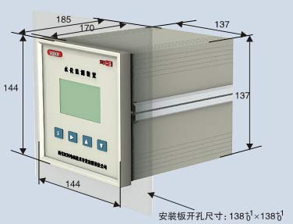
七、选型说明
